FORO

Categoría

Foros relacionados a Herramientas Tecnológicas

El Aula de Innovación (escuelas tipo 1)

El modelo de Laptops (Escuelas tipo 2)

Los Equipos (Ej.: computadoras, cámaras, impresoras, escáner,…)

Programas y Servicios (Ej.:CmapTools, Internet, Punto de Encuentro,…)

Foros relacionados a Herramientas y Estrategias Pedagógicas

Mapas Conceptuales

Proyectos

Otras Estrategias

Foros relacionados a Experiencias en la Sede Conéctate al Conocimiento

Talleres de Capacitación a docentes

Eventos Especiales (Ej.: ENI, reuniones especiales, talleres para el personal…)

Visitas de Consultores/Invitados Especiales
Otras Experiencias

Foros relacionados a Experiencias en las escuelas

Talleres de Capacitación en regiones

Avance en las regiones (reuniones en escuelas, redes de colaboración,…)

Otras Experiencias

Pantalla de Índice Generaal. Debe ser la pantalla inicial después de hacer clic en el ícono de Foros en el menú principal).
Eliminar las siguientes opciones en pantalla:
1. Fecha actual (no es necesario ya aparece en Punto de Encuentro).
2. Desconectarse y Usuarios
3. Notificación de última visita.
4.¿Quién está Conectado?
5. Estadísticas.
6. Índice General (inferior), El Equipo, Borrar todas las cookies del sitio, todos los horarios son UTC.
7. Cambiar FAQ por “Preguntas frecuentes” y enlazar con un link a una página con preguntas y respuestas frecuentes.

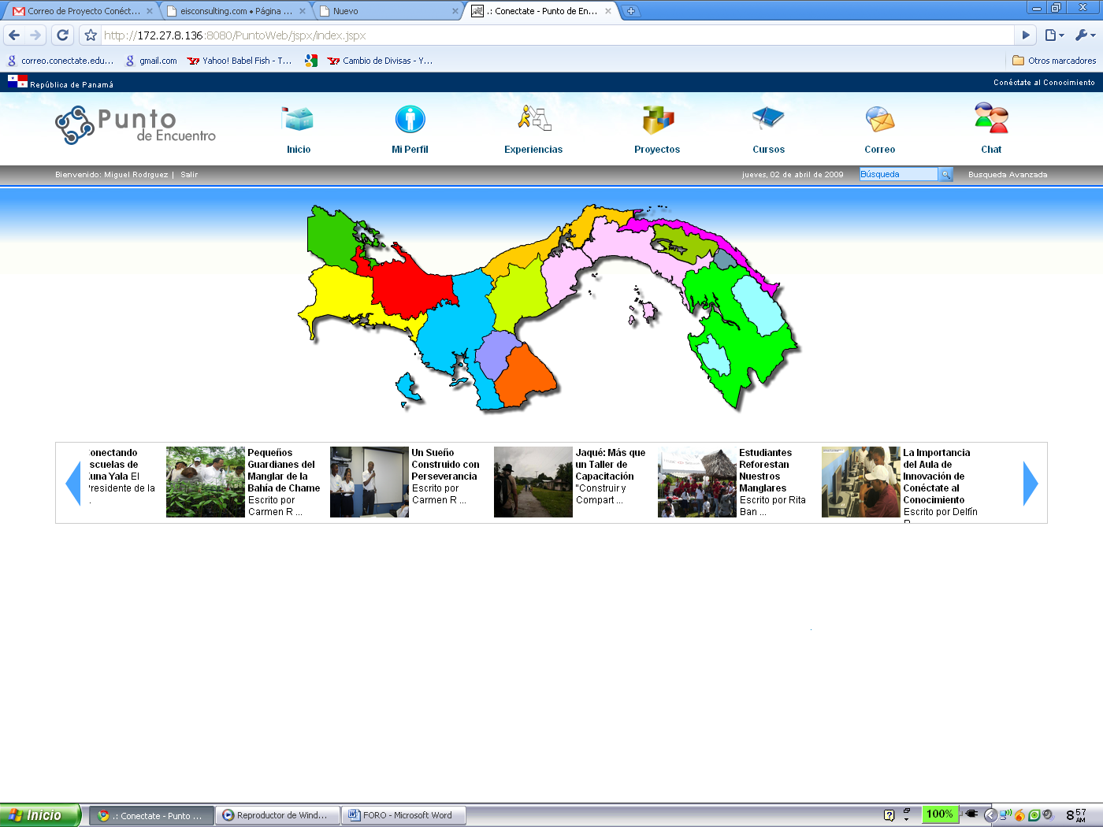
Foros
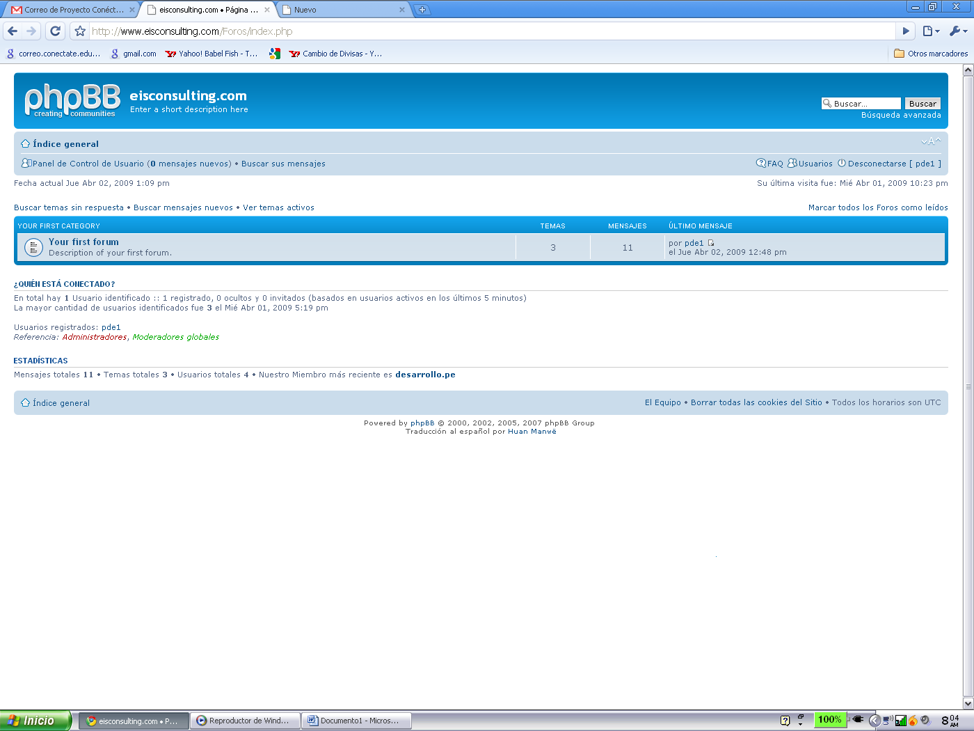

Foros Relacionados a Herramientas Tecnológicas
Aula de Innovación (escuelas tipo 1)

Modelo de Laptops (escuelas tipo 2)
Equipos (Ej.: computadoras, cámaras, impresoras, escáner,…)

Programas y Servicios (Ej.:CmapTools, Internet, Punto de Encuentro,…)

Foros Relacionados a Herramientas y Estrategias Pedagógicas
Mapas Conceptuales
Proyectos
Otras Estrategias

Foros Relacionados a Experiencias en la Sede Conéctate al Conocimiento
Talleres de Capacitación a docentes
especiales, talleres para el personal…)

Eventos Especiales (Ej.: ENI, reuniones especiales, …
Visitas de Consultores/Invitados Especiales

Otras Experiencias

Foros Relacionados a Experiencias en la Sede Conéctate al Conocimiento

Talleres de Capacitación en regiones especiales, talleres para el personal…)

Avance en las regiones (reuniones en escuelas, redes de colaboración,…)

Otras Experiencias

De la pantalla de Panel de Control de Usuario sólo dejar Vista General y Mensajes Privados (eliminar todas las demás funcionalidades)

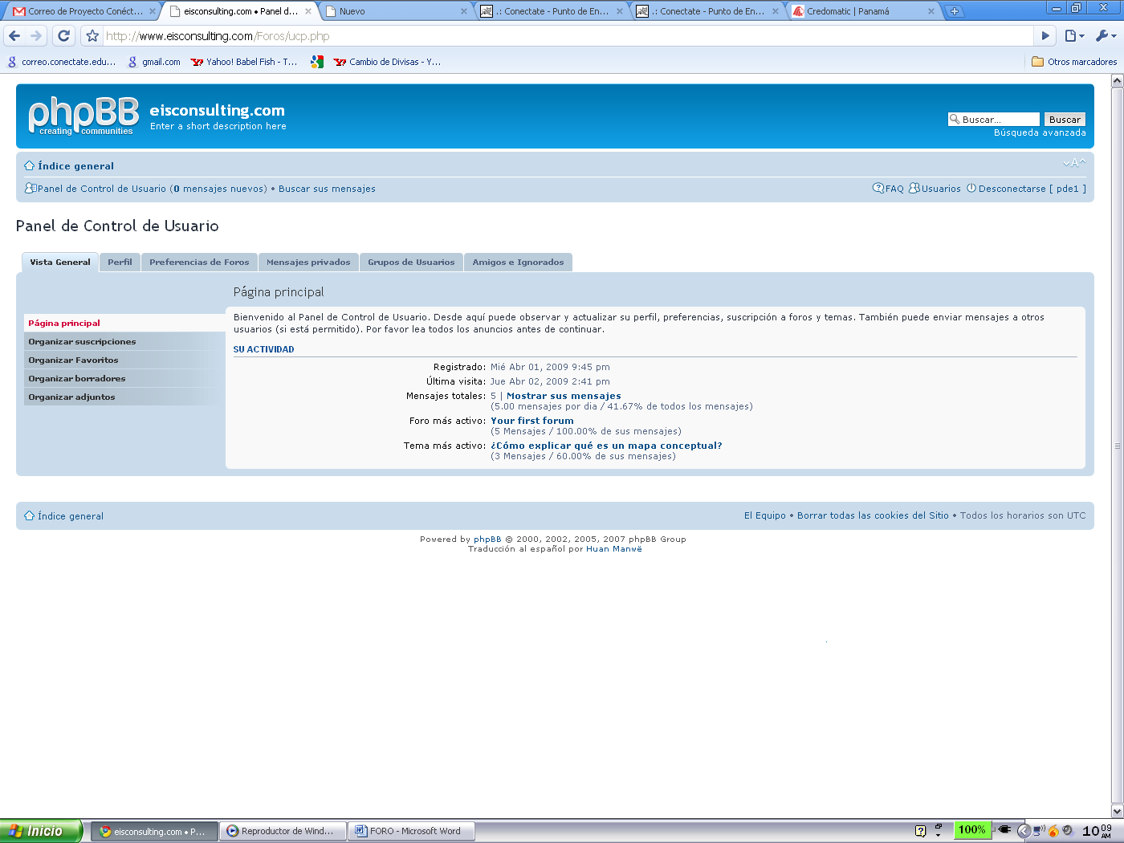

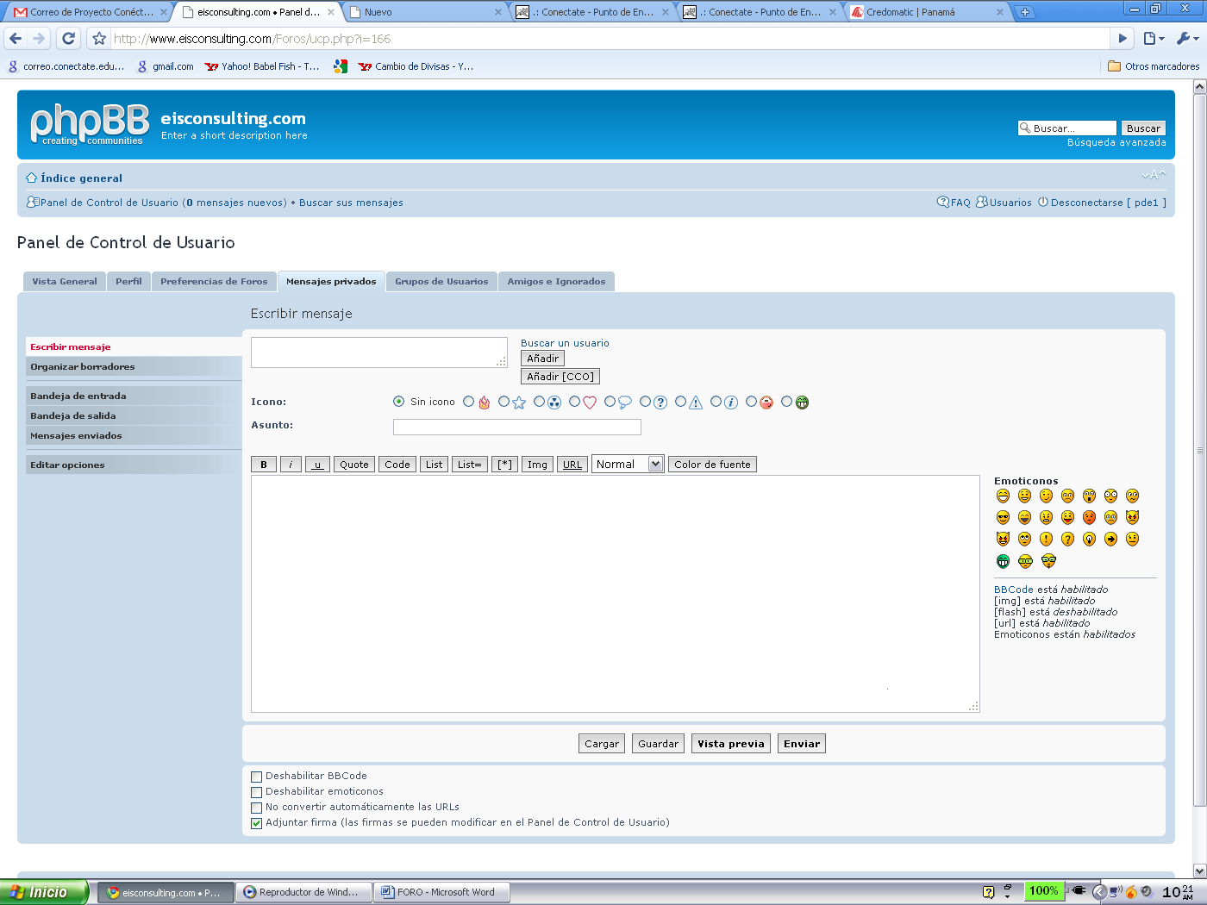

En la pantalla de donde se visualizan los temas de un foro y se puede crear un tema nuevo:
Eliminar:
- ¿Quién está conectado?
- Permisos del foro
Dejar la opción de suscribir foro.

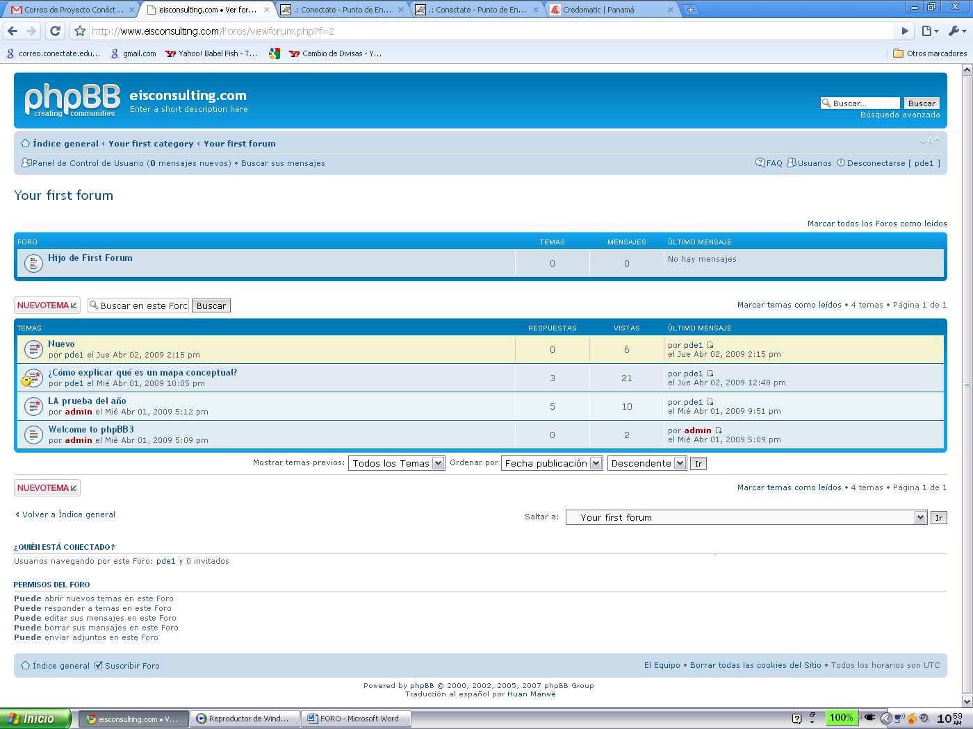

En la pantalla cuando se está creando un nuevo tema,
- En el cuadro de texto eliminar Quote, Code, List, (*), Img, URL (dejar negrita, cursiva, subrayado, tamaño y color de fuente.)
- Eliminar la funcionalidad Opciones, dejando solamente Subir adjunto.

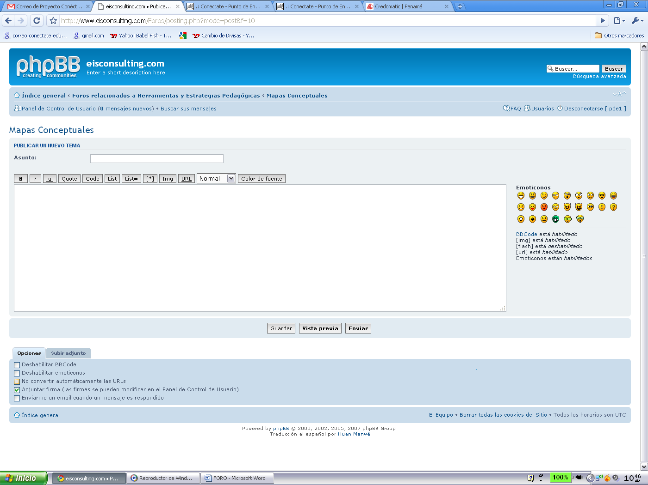
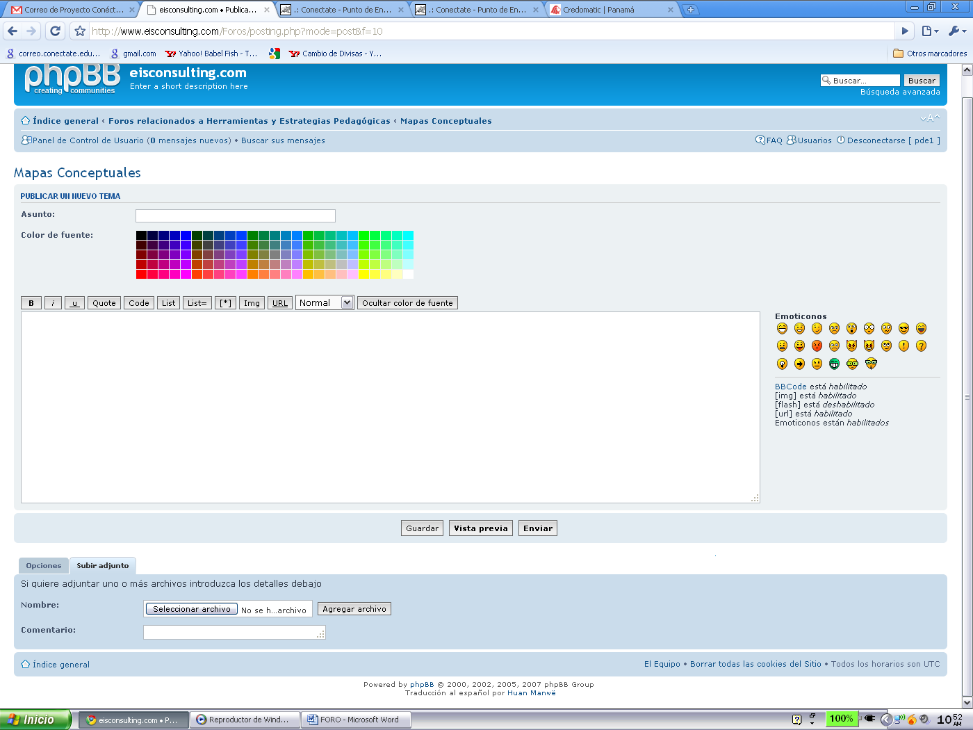

En la pantalla donde se ven los mensajes de un tema
1. Eliminar ¿Quién está conectado?

